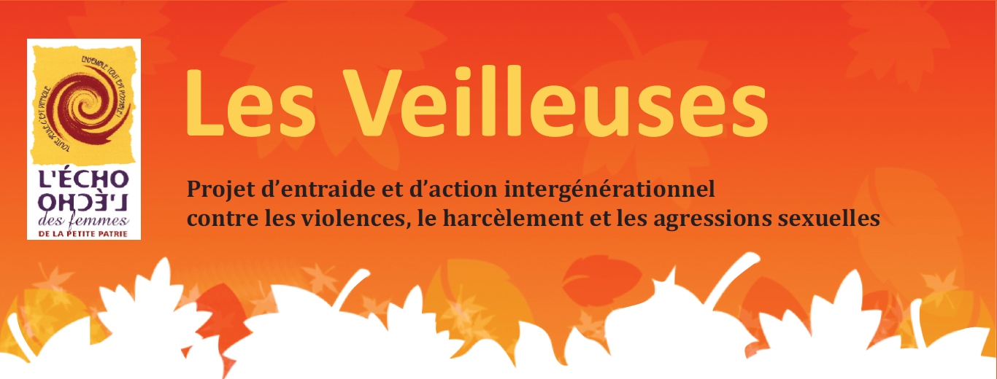

Contexte
Ces dernières années, la sphère publique a été ébranlée par la vague de dénonciations issue du mot clic #moiaussi sur les réseaux sociaux. Ces derniers ont servi à la fois de créneau d’écoute important et d’outil de mobilisation. Du jour au lendemain, c’est comme si on découvrait que les agressions sexuelles, le harcèlement et les autres formes de violences faisaient partie de la réalité d’une grande majorité de femmes et de jeunes filles.

Pourtant, les statistiques sur le sujet ne manquent pas. Au Québec, on sait que 78,1% des victimes sont des femmes (RQCALACS, 2019). Parmi ces victimes, les deux tiers ont moins de 18 ans (RQCALACS,2019). Le Québec a également fait face à une vague de féminicides effarante en 2021, où 26 femmes ont été tuées.

La pandémie
Les effets de la pandémie et des mesures sanitaires sur les violences envers les femmes sont déjà perceptibles, où l’on observe déjà une exacerbation de ces violences et ce, partout dans le monde (ONU femmes, 2020). Au Québec, dès le mois d’avril 2020, les ressources pour femmes victimes de violence conjugale ont observé un nombre plus élevé d’appels et une aggravation des formes de violence rapportées (Secrétariat à la condition féminine, 2021). Il s’agit d’une réalité qui nous touche toutes, peu importe notre âge, notre origine ou notre lieu de résidence.

Afin de dénoncer ces injustices, nous observons depuis quelques années une croissance d’initiatives citoyennes provenant de groupes de femmes, d’étudiantes et d’artistes, ayant des objectifs similaires de lutte contre les violences, les féminicides, le harcèlement et les agressions sexuelles.

Nous avons une responsabilité collective de dénoncer et d’agir. C’est pourquoi L’Écho des femmes de la Petite Patrie a mis sur pied projet collectif intergénérationnel sous forme de groupe d’entraide et d’action contre les violences faites aux femmes.

Objectifs du projet
Le projet présente quatre grands objectifs :

- Créer un espace sécuritaire pour les femmes et jeunes filles propice à l’entraide ;
- Initier un travail d’éducation populaire par le partage d’expériences et de vécus (auprès des participantes, animatrices et personnes invitées) ;
- Se mobiliser et agir contre le harcèlement et les agressions sexuelles et, plus largement, contre les violences faites aux femmes;
- Tisser des solidarités féminines intergénérationnelles.

Invitation à participer au projet

** Les inscriptions sont en cours pour le printemps et l’été 2022 **

Nous sommes à la recherche de femmes ou d’adolescentes qui se sentent concernées par les sujets de harcèlement, d’agressions sexuelles ou de violences faites aux femmes. Nous élargissons le recrutement à l’ensemble des femmes et ados de la région de Montréal.

Vous êtes invité.e à transmettre l’information à vos membres ou aux personnes fréquentant votre organisme. Si des femmes ou des adolescentes sont intéressées à participer, nous vous invitons à nous les référer.

Contenu et forme du projet
Les rencontres abordent différents sujets, choisis par les participantes, selon les besoins et intérêts de toutes. Par exemple, ces rencontres peuvent servir à la planification d’actions de mobilisation initiées par le groupe et/ou en collaboration avec d’autres milieux, ou à créer des projets artistiques, faisant appel à notre créativité.

L’Écho des femmes offre une salle aux participantes comme lieu de rencontre. Il est aussi possible d’offrir les rencontres dans votre organisme.

Pour toute question relative au projet, pour nous référer des femmes ou des adolescentes intéressée ou pour offrir les rencontres dans votre organisme, veuillez communiquer avec une intervenante de l’Écho des femmes à l’adresse courriel: echo@echodesfemmesdelapetitepatrie.org ou par téléphone: 514-277-7445.

